NOWOŚĆ IBUVIT Magnez suplement diety

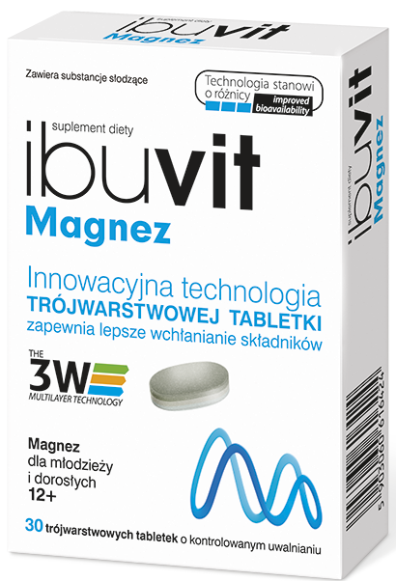

Jedyny w Polsce IBUVIT MAGNEZ w technologii 3W MULTILAYER zapewnia optymalny poziom wchłaniania*

*Badanie in vitro Porównanie uwalniania i wchłaniania IBUVIT Magnez vs suplement diety zawierający magnez w postaci tlenku magnezu (Mag 2 24)

Suplement diety Ibuvit MAGNEZ zawiera 364 mg magnezu, 97% RWS (referencyjna wartość spożycia)
30 trójwarstwowych tabletek o stopniowym uwalnianiu

Magnez: przyczynia się do zmniejszenia uczucia zmęczenia i znużenia, do utrzymania prawidłowego metabolizmu energetycznego; pomaga w prawidłowym funkcjonowaniu układu nerwowego, mięśni; w prawidłowej syntezie białka

Składniki: Magnez (tlenek magnezu); magnez (wodorotlenek magnezu)

Zakłady Farmaceutyczne POLPHARMA SA, 83-200 Starogard Gdański ul. Pelplińska 19

SUPLEMENT DIETY

